Madrid, 23 de septiembre de 2021

Mediaset España lanza ‘Open Smart TV’, formato publicitario de máxima notoriedad para Televisión Conectada

Carrefour es el primer anunciante que apuesta por este producto premium, un único spot emitido al abrir la app de Mitele para Smart TV, para celebrar el aniversario de la marca.

El visionado del spot en pantalla grande, con el audio activado y con baja saturación publicitaria confiere a este producto un elevado recuerdo en un entorno seguro para usuarios y marcas.

Mediaset España consolida su posición como ‘la televisión de la notoriedad’ con este nuevo producto de vídeo para Televisión Conectada, que presenta el mayor índice de recuerdo, según el último estudio de notoriedad de Neurologyca.

Mediaset España amplía su inventario publicitario digital con el lanzamiento de ‘Open Smart TV’, un formato premium que consiste en un único impacto al abrir la app de Mitele en Smart TV con el que se consigue la máxima comunicación del mensaje con el 100% de visualización y el 100% de audio activado.

Para ello cuenta con uno de los principales anunciantes del sector distribución, Carrefour, que inaugura este nuevo formato publicitario. Carrefour se une al lanzamiento con su spot de aniversario, dentro de una planificación de la agencia Arena Media, que ha considerado este nuevo formato una variable estratégica para incrementar la notoriedad de la campaña.

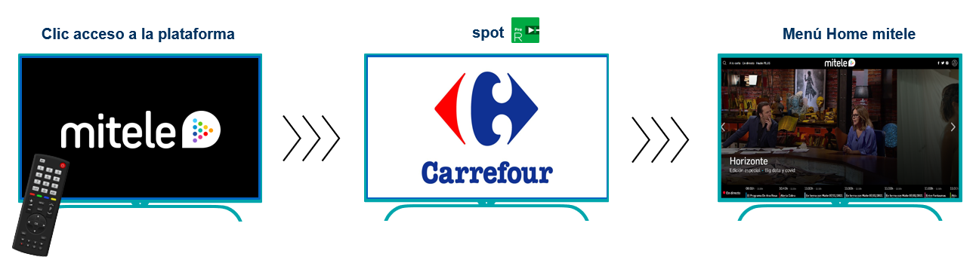

El spot en vídeo en Smart TV es el formato publicitario de mayor notoriedad del ecosistema digital, según el estudio de notoriedad de Neurologyca para Publiespaña, que entrega un índice de recuerdo tres veces superior a la media. El visionado del spot en pantalla grande, con el audio activado y con baja saturación publicitaria son los factores que generan tan elevado recuerdo, a lo que se suma la gratuidad del servicio, como factor de influencia en la percepción positiva de los espectadores. Todo ello, además, en un entorno seguro para usuarios y marcas.

Según los datos de IAB en su Estudio Anual de Mobile and connected devices 2021, el 70% de los españoles ya dispone de Smart TV. Con un crecimiento de un +17% lo convierten en el dispositivo que más crece respecto a 2019. Además, sus usuarios conforman un perfil cualitativo muy atractivo para los anunciantes: mayoritariamente masculino, con un rango de edad entre 25 y 54 años, población activa y, obviamente, conectados a Internet en el hogar. Según datos de una investigación realizada por Toluna para Publiespaña, cada impacto publicitario en Smart TV tiene un promedio de 2,5 espectadores por visionado, lo que asegura un amplio alcance.

222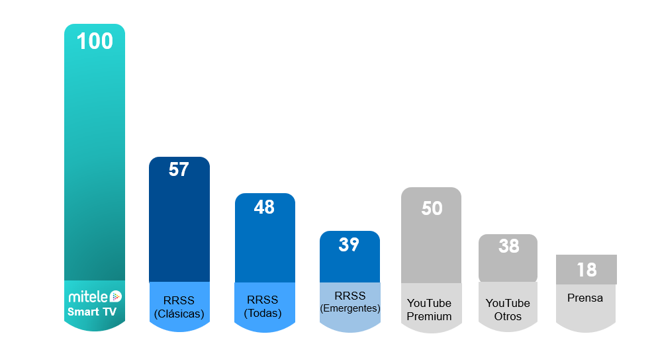

Con el lanzamiento de este nuevo producto publicitario para Televisión Conectada, Publiespaña mantiene su firme compromiso de otorgar a las marcas la máxima eficacia publicitaria.

